JAWABAN UAS

MUHAMMAD ARYA ILIASA

7101220004

ALGORITMA & PEMROGRAMAN

Soal type b :

1. Algoritma adalah : cara atau langkah-langkah berurutan yang tersusun untuk menyelesaikan suatu permasalahan.

Pemrograman adalah proses membuat program di komputer. Pembuatan program ini bisa berupa website, software, aplikasi android, dan sebagainya. Pemrograman dimulai melalui beberapa tahapan, seperti tulis-menulis, menguji, merevisi, mengevaluasi, serta pengujian Kembali.

1. A. C = A/B = Float

B. P = Q or R = Bool (Boolean)

C. Z= A = B = Bool (Boolean)

D. I = J or (X = Y) = Bool (Boolean)

9.

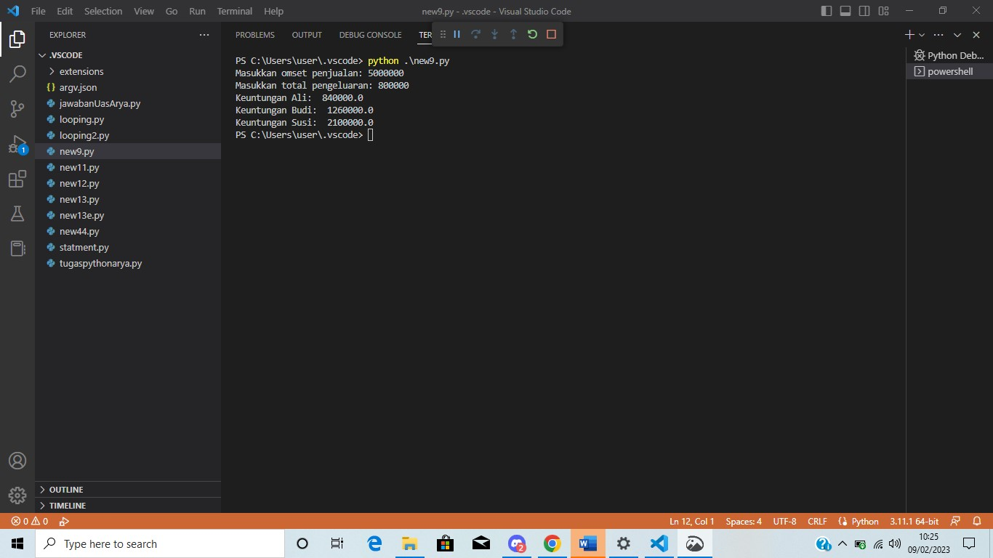

11.

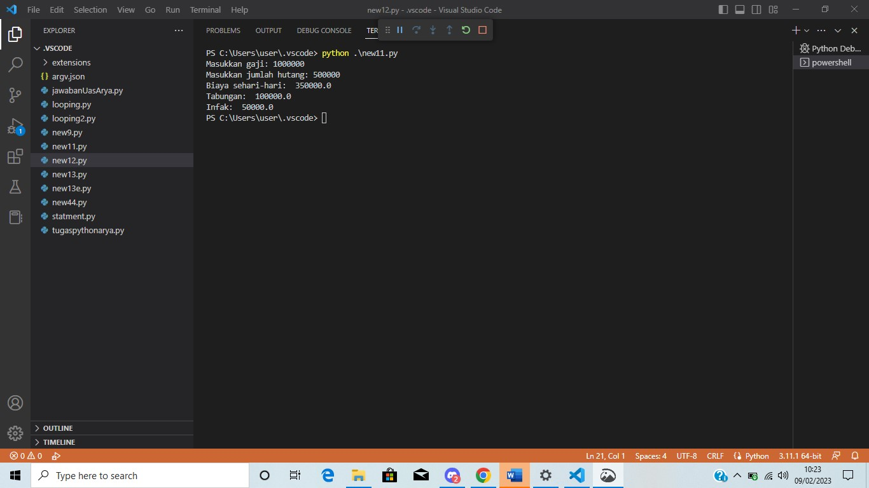

12.

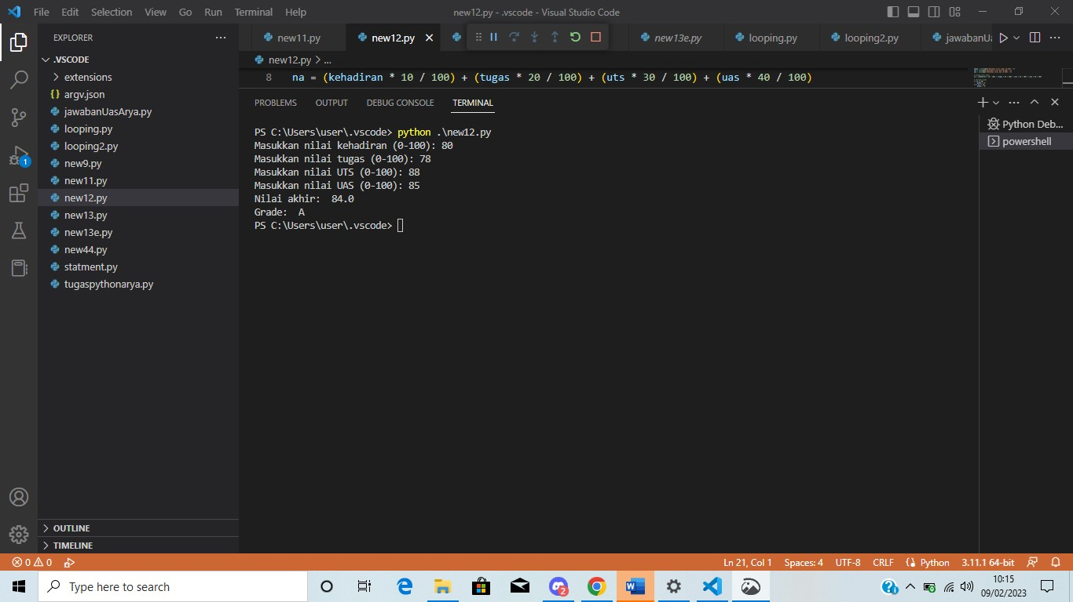

13.

